**4.SERVICIO HTTP**

El servidor encripta la clave del cliente con la clave pública del servidor (Punto 3)

Pasos para ver los pasos de conexión TCP en HTTP:

* Iniciamos el wireshark y nos conectamos a la página web
* Paramos el wireshark
* Buscamos con los filtros la información que queramos

FILTROS:

* http: solicitud que se comunica por puertos, buscamos la línea de inicio



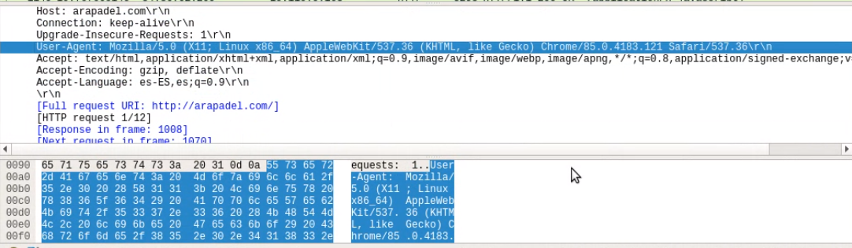

* dns: buscamos registro tipo A del servidor, encontraremos la IP asociada

Paquete que devuelve información después de rellenar un formulario:



INSTALACIÓN APACHE2:

* sudo apt-get install apache2

